**2025重庆大学机器人训练大赛“MATLAB/Simulink 创新奖”奖项通知**

各参赛队伍**：**

MathWorks是全球领先的数学计算软件供应商，主要产品包括MATLAB和Simulink。MATLAB和Simulink提供了丰富的算法资源和易用的仿真环境，并支持通过自动代码生成快速部署算法到硬件。

在机器人行业中，研究人员和工程师使用 MATLAB 和 Simulink 来设计、仿真和验证自主系统，涵盖从感知到运动的各个方面。

* 对机器人系统进行高度细化的建模，包括传感器噪声和电机振动。
* 仿真具有精确的运动学、动力学和接触属性的机器人系统。
* 设计和优化高级自主性和低级控制。
* 使用经过维护的算法库合成和分析传感器数据。
* 从仿真到硬件在环 (HIL) 测试，逐步验证机器人设计或算法。
* 通过 ROS 将算法部署到机器人，或直接部署到微控制器、FPGA、PLC 和 GPU。

为了助力2025重庆大学机器人训练大赛（以下简称“CRTC2025”），提高队伍的算法设计能力和开发效率，鼓励同学们熟悉业界流行的基于模型设计（MBD）开发流程，2025赛季MathWorks将为各参赛队队伍：

* 提供免费的正版MATLAB & Simulink软件；
* 设立**“MATLAB/Simulink创新奖”**；
* 提供赛前培训及丰富的学习资源。

“MATLAB/Simulink创新奖”的评选办法通知如下：

**一、评选对象**

CRTC2025 赛事正式参赛且应用MATLAB & Simulink 软件的队伍。

**二、奖项设置**

“MATLAB/Simulink创新奖”包含以下奖项

* 一等奖（1名）：证书，价值约3000元的奖品
* 二等奖（1名）：证书，价值约2000 元的奖品
* 三等奖（2名）：证书，价值约2000 元的奖品（每支获奖队伍约1000元）

该奖项将单独评定。可与CRTC2025 的一、二、三等奖同时获得。

**三、参评办法**

参赛队伍在赛事系统提交作品时注明参评“MATLAB/Simulink 创新奖”，并提交以下内容：

**1.技术报告**

需在技术报告中详细描述队伍如何在机器人设计与开发中使用MATLAB/Simulink软件，文件格式及规范参考组委会统一要求。

**2.MATLAB代码及Simulink模型**

参赛队伍可以完全自主设计或实现MATLAB代码或Simulink模型，也可以是在MATLAB和Simulink提供的参考示例上进行修改和创新，包含但不局限于使用MATLAB/Simulink软件来进行：

* 机器人建模、仿真以及设计优化;
* 控制开发以及软件实现；
* 智能算法包括感知、定位、规划、控制等的设计与实现；
* 测试与验证等。

我们将根据队伍提交的作品进行评审，根据需要可能对入围队伍安排答辩。

**四、时间节点**

时间节点根据组委会统一安排，包括**赛前培训**、**作品提交**、**答辩（如需）、评审**、**颁奖**等环节，具体时间将在后续通知中细化。

**五、评选规则**

* 提交的算法、代码或者模型必须使用 MATLAB/Simulink 软件及相关工具箱开发，如果算法/代码/模型已经应用于参赛机器人中将获得加分；
* MathWorks 公司负责对参赛作品进行打分并公布成绩，评分细则见最后的附件部分。

**六、软件和培训支持**

**免费MATLAB & Simulink 软件**

重庆大学面向在校师生提供MATLAB校园版软件使用，全体师生可以在校属电脑和个人电脑上，部署MathWorks产品，包括英文版本和简体中文版本，并享有在线资源服务等内容。软件获取方法请参考附件一《重庆大学MATLAB校园安装指南》

**赛前培训**

CRTC2025 赛前培训MATLAB专场将于2025年10月下旬举行，具体时间将在赛事交流QQ群（群号：1062719958）中通知，培训内容包括基础知识讲解和软件实操，为期一天，请各参赛队伍积极参与。主题包括：

* MATLAB/Simulink 与机器人系统开发
* 控制设计上机实践
* 3D物理建模上机实践
* 深度学习上机实践

**七、组织实施**

本奖项由MathWorks公司市场部颁布。如您有疑问请发邮件至：

* academic_cn@mathworks.com

《重庆大学MATLAB校园安装指南》、《“MATLAB/Simulink创新奖”评审规则及学习资源》见附件。

注：以上通知最终解释权归迈斯沃克软件（北京）有限公司所有。

**附件一**

**重庆大学MATLAB校园安装指南**

重庆大学面向在校师生提供MATLAB校园版软件使用，全体师生可以在校属电脑和个人电脑上，部署MathWorks产品，包括英文版本和简体中文版本，并享有在线资源服务等内容。MATLAB校园版包含个人版与网络版（机房版）两种模式，个人版适合安装个人电脑(可离线使用)，网络版（机房版）适合实验室、机房、集群。

**软件安装前的准备工作及注意事项：**

* 确保安装MATLAB软件的电脑满足硬件最低配置及系统要求，确认方法请参考：<https://cn.mathworks.com/support/sysreq.html>
* 在安装软件之前，请**关闭系统防火墙**。
* 个人版MATLAB需要**定期激活**，到期后如果用户还是本校师生员工，会自动连接MathWorks服务器激活，用户只需要在出现激活提示时点击确定即可。

1. **个人版在线安装指南**
2. **注册MathWorks账户**

访问账户注册页面： <https://ww2.mathworks.cn/mwaccount/account/create>

然后填写账户信息，请务必使用学校的邮箱(后缀包含cqu.edu.cn )作为电子邮箱地址（其他邮箱不识别）。

系统会自动向所填邮件地址发送验证邮件，请前往邮件收件箱查收，打开邮件，点击“Verify your email”按钮。（注：若收件箱无法找到验证邮件，请从垃圾邮件箱中查看。）进入资料创建页面后，根据要求完善个人信息，点击“创建”按钮，并牢记登录密码。

1. **下载软件**

请务必从下列下载途径获得安装介质。其他途径获得的安装介质无法验证其合法性，可能导致不能激活，并可能给您的计算机带来网络安全的隐患。

* 校内高速下载，请登陆：

然后选择所需的MATLAB安装介质。推荐校内下载方式，以获得高速下载，请登录：https://lic.cqu.edu.cn/#/softdetail?id=5并下载

* 校外下载新版本或历史版本的MATLAB，请登陆：

[https://ww2.mathworks.cn/downloads](https://www.mathworks.com/downloads)并下载。

1. **启动安装软件**

不同操作系统启动安装的方式略有不同：

* Windows系统：解压缩后点击setup.exe
* MacOS系统：双击InstallForMacOSX.app
* Linux系统：执行安装程序命令 ./install

1. **登录到您的MathWorks账户**

请输入您重庆大学的邮箱注册的MathWorks账户名和密码（后缀包含cqu.edu.cn ）

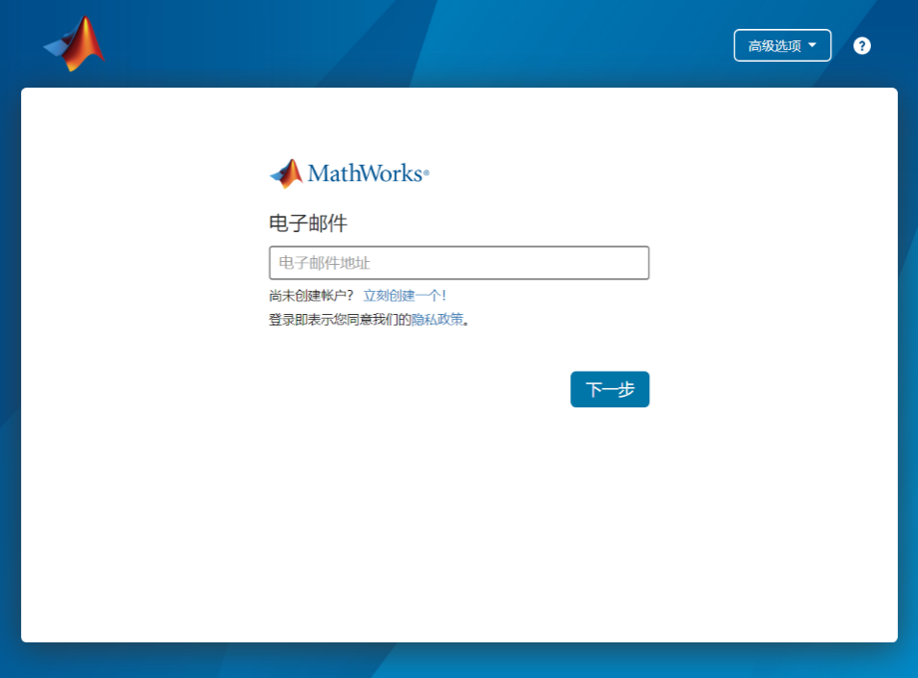

1. **MathWorks许可协议**

在“是否接受许可协议的条款？”后选择“是”，然后点击“下一步”。

1. **选择许可证**

选中列表中已经关联的许可证，标签为“MATLAB (Individual)”，然后点击“下一步”。

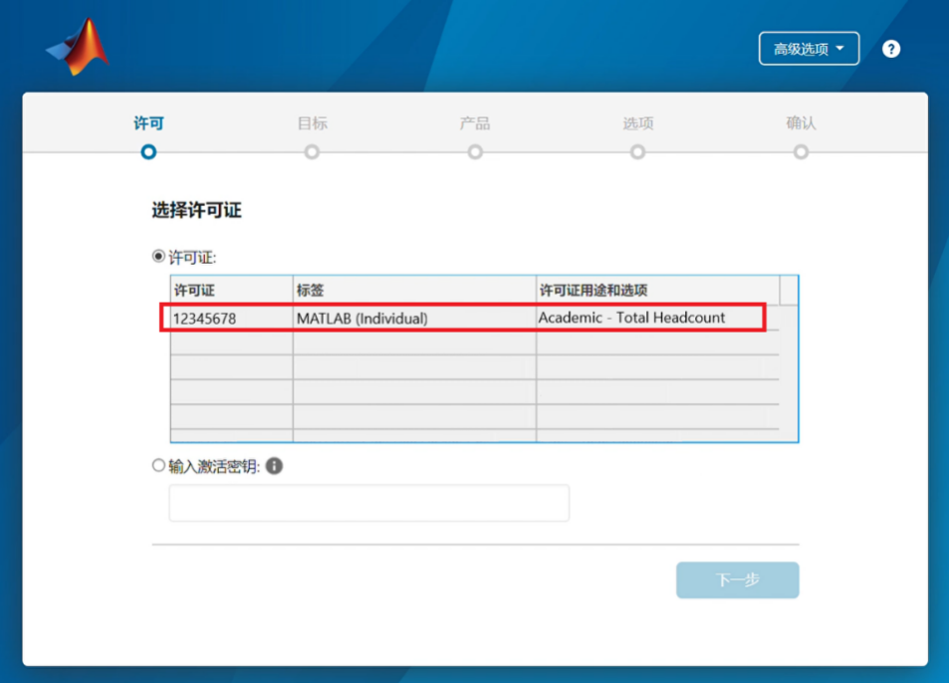

1. **选择身份认证选项**

选择“立即授权此计算机”，然后点击“下一步”。

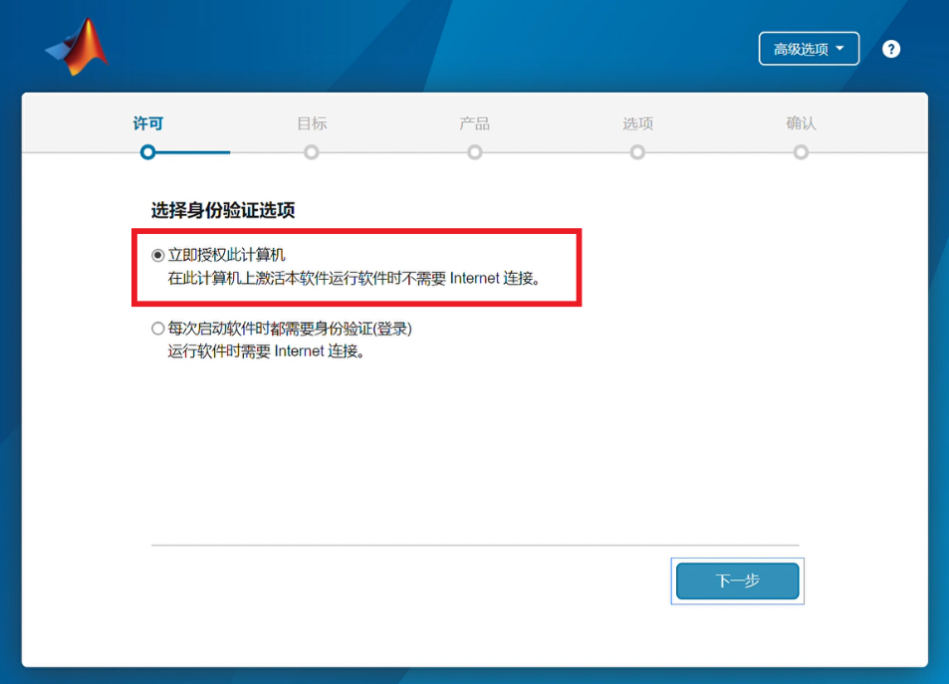

1. **确认用户**

确认用户信息无误后，点击“下一步”。

1. **选择目标文件夹**

一般建议选择默认的路径进行安装，然后点击“下一步”。

1. **选择产品**

选择需要安装的产品及工具箱，也可以全选，然后点击“下一步”。

1. **选择选项**

建议勾选“将快捷方式添加到桌面”，然后点击“下一步”。

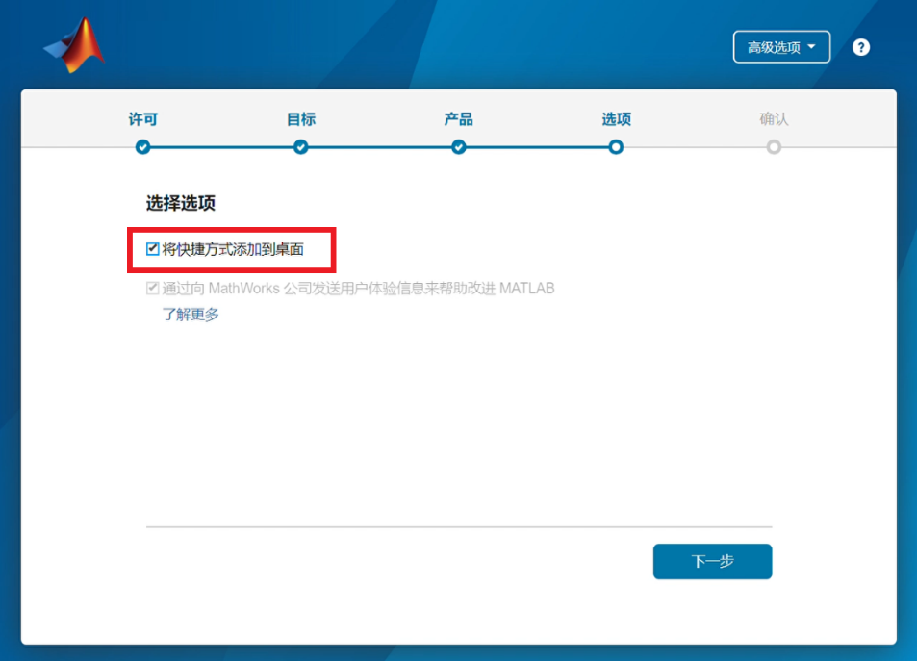

1. **确认选择**

确认安装信息无误后，点击“开始安装”，直至安装完成。

**重要提示：从 R2023a 版本开始，MATLAB默认不再在本地磁盘上安装支持文档，您可以选择在线查看支持文档，如您仍需安装支持文档在本地磁盘上，请参考：**

[**https://ww2.mathworks.cn/help/install/ug/install-documentation-on-offline-machines.html**](https://ww2.mathworks.cn/help/install/ug/install-documentation-on-offline-machines.html)

1. **MATLAB和Simulink学习资料**

* [自定进度在线课程](https://matlabacademy.mathworks.com/cn)：按照自己的进度，在线学习 MATLAB 和 Simulink。
* [MATLAB Online](https://cn.mathworks.com/products/matlab-online.html)：在网页浏览器上使用MATLAB和Simulink。
* [录制的在线研讨会和视频](https://cn.mathworks.com/videos/search.html)：通过视频学习MATLAB & Simulink。
* [MATLAB示例](https://cn.mathworks.com/examples)：包含丰富的示例供教学和研究使用。
* [MATLAB Mobile](http://www.mathworks.cn/products/matlab-mobile)：在IOS或安卓移动设备上使用MATLAB。
* [硬件支持](https://www.mathworks.cn/hardware-support/home)：通过MATLAB/Simulink与硬件结合，创建有趣的实践项目。
* [用户分享：](https://ww2.mathworks.cn/matlabcentral/fileexchange/?s_tid=srchtitle_site_search_1_file+exchange)文件共享系统，包括各个学科的代码和模型。
* [探索特色功能](https://www.mathworks.cn/discovery.html)：探索MATLAB与Simulink在不同领域的特色功能。
* [MATLAB图书计划](https://www.mathworks.cn/academia/books)：[查找](https://www.mathworks.cn/academia/books/search)适用您自学的MATLAB/Simulink书籍。

1. **客户支持**

如果遇到安装问题，或者有其他问题，可以通过以下方式获得寻求帮助：

1. 通过邮件联系MathWorks安装支持：

邮箱：[info@mathworks.cn](mailto:info@mathworks.cn)

1. 通过电话联系MathWorks安装支持：

010-59827000转2（根据语音提示）

1. 在网上提交问题（需使用MathWorks账户登录）：

<https://www.mathworks.cn/support/contact_us>

点击“提交服务申请”按钮。

1. 在MATLAB软件页面上提交问题：

打开MATLAB后，点击右上方“请求支持”。

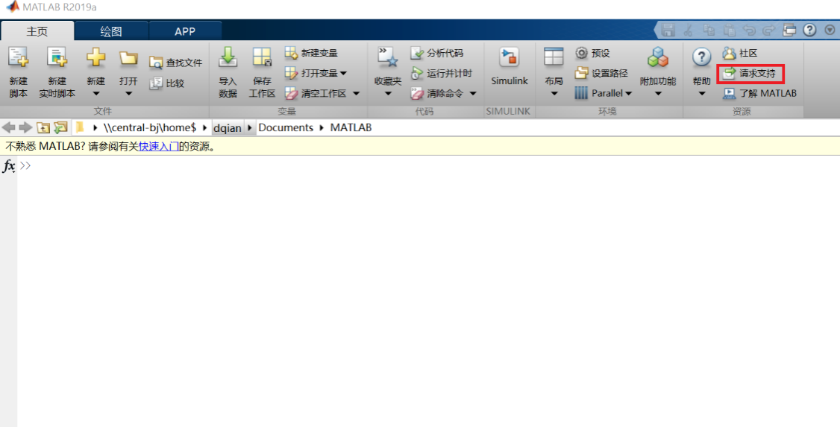

**附件二**

**“MATLAB/Simulink创新奖”评审规则及学习资源**

“MATLAB/Simulink创新奖”主要为考察学生在备赛过程中掌握的设计能力，引导学生重视设仿真与设计；发掘学生在机器人算法设计中的创新能力，引导学生采取工程化的思维和方法解决问题。

该奖项的评分将综合考虑比赛结果和开发实现过程，满分100分，附加分5分。评分细则包含队伍是否完成整体竞赛目标，并应用MATLAB/Simulink完成主要任务。

（20分）**主赛事成绩**

参考队伍在主赛事获得的成绩，获得本项目评分。其中主赛事前三名20分，一等奖15分，二等奖10分，三等奖5分。

（20分）**机器人建模**

如何使用MATLAB和Simulink开发机器人模型，包括但不限于3D模型、动力学、运动学等的建模、仿真和分析。

（20分）**控制设计**

如何使用MATLAB和Simulink设计控制系统，包括但不限于使用MATLAB/Simulink 开发电机、移动机器人、机械臂等的控制功能。

（20分）**视觉设计**

如何使用MATLAB和Simulink设计视觉系统？包括但不限于感知、规划、目标检测等。

注：使用MATLAB 设计深度神经网络或将预训练的神经网络部署到系统模型中有助于获得本项目的高分。

（20分）**模型验证和软件实现**

是否将算法、模型生成ROS节点，或自动生成嵌入式代码部署到STM32 控制器？是否对软件功能进行测试验证？

（5分附加分）**经验和教训，以及今后的计划**：

总结今年作品有哪些优势和不足？MATLAB中缺少了哪些你需要的功能？你今后计划做哪些改进或者新增的功能？……

**学习资源：**

**MATLAB 学习路径：机器人**，使用 MATLAB 和 Simulink 设计和实现机器人应用的文档、示例和视频教程集。

<https://www.bilibili.com/opus/1036348120785485825?spm_id_from=333.1387.0.0>

[**MATLAB中国**](https://space.bilibili.com/1768836923)**B站：中文相关培训系列**

**Simulink基础入门系列（全7P）**

[**https://www.bilibili.com/video/BV1Kz4y1r7ep**](https://www.bilibili.com/video/BV1Kz4y1r7ep)

**小迈步之机器人（全7P）**

[**https://space.bilibili.com/1768836923/favlist?fid=3220150023&ftype=create**](https://space.bilibili.com/1768836923/favlist?fid=3220150023&ftype=create)

[**MathWorks 官网**](https://ww2.mathworks.cn/)**：英文竞赛培训系列（移动机器人、计算机视觉等）**

[**https://ww2.mathworks.cn/academia/students/tutorials-videos.html#mobilerobotics**](https://ww2.mathworks.cn/academia/students/tutorials-videos.html#mobilerobotics)

**Simulink 开发STM32入门视频**

[**https://ww2.mathworks.cn/videos/series/getting-started-with-stm32-nucleo-boards-using-simulink.html?s_tid=srchtitle_site_search_7_stm32**](https://ww2.mathworks.cn/videos/series/getting-started-with-stm32-nucleo-boards-using-simulink.html?s_tid=srchtitle_site_search_7_stm32)

**MATLAB微信公众号：**

**包括不断更新的技术文章和往年学生竞赛获奖队伍经验分享等**

**MathWorks认证计划：**

[**https://ww2.mathworks.cn/learn/training/certification.html**](https://ww2.mathworks.cn/learn/training/certification.html)